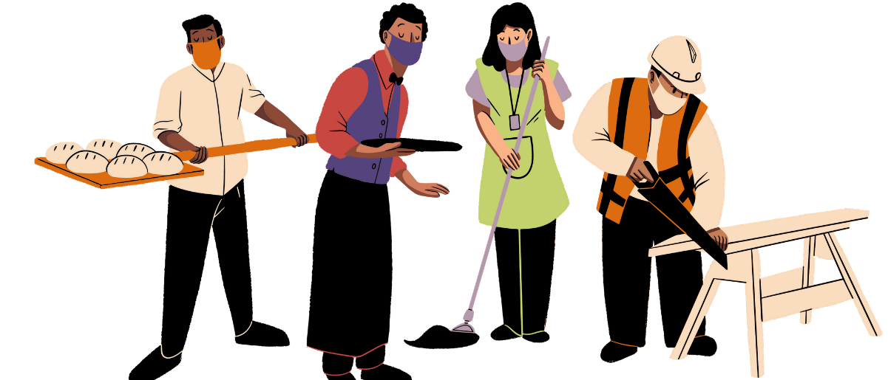

Tau txais tshuaj tiv thaiv kab mob thiab tus koj qhov chaw ua hauj lwm kom nyab xeeb!



**Koj puas paub?**

Yog tias koj ua hauj lwm hauv Minneapolis, koj muaj txoj cai siv sij hawm mus teem ncaij nyoog txhaj tshuaj tiv thaiv kab mob thiab kom zoo ntawm tus tsoos mob tshuaj tiv thaiv kab mob.

Yog xav paub ntau ntxiv txog kev so muaj mob, hu 311 los sis 612-673-3000.

**SIV KOJ LUB CAIJ SO MOB TXHAWM RAU TXAIS TSHUAJ TIV THAIV KAB MOB**

Ua rau koj txoj kev npaj yuav mus txais tshuaj tiv thaiv kab mob. Sau npe rau kev teem sij hawm txhaj tshuaj tiv thaiv kab mob los sis nrhiav chaw kuaj mob uas tos txais tus tuaj txais tshuaj tiv thaiv kab mob uas tsis tau teem sij hawm cia.

**1**

Nrog koj tus thawj coj tham yog tias koj xav tau sij hawm so. Qhia lawv tias koj npaj yuav siv sij hawm nyob los txais tshuaj tiv thaiv kab mob.

**2**

Yog tias koj tau txais ob koob tshuaj tiv thaiv kab mob nrog qhov kev txhaj tshuaj, cov kev mob uas tshwm sim tom qab thib ob yuav muaj zog. Yog tias ua tau, npaj rau hnub so tom qab koj txhaj tshuaj koob ob.

**3**

Koj tuaj yeem txhai tshuaj tiv thaiv kab mob thaum koj tsis ua hauj lwm.

Qee lub tsev kho mob txhaj tshuaj muaj thaum sawv ntxov, tsaus ntuj thiab cov sij hawm hnub so.

**Nrhiav cov tsev kho mob thiab cov sij hawm ntawm:**

[**www.tinyurl.com/mplsvax**](http://www.tinyurl.com/mplsvax) **los sis** [**www.mn.gov/covid19/vaccine/find-vaccine**](http://www.mn.gov/covid19/vaccine/find-vaccine)